ПЛАН-КОНСПЕКТ УРОКА
Математика

 | ФИО (полностью) | Бубенщиковой Василины Сергеевны
 | Место работы | МКОУ Чернокоровская СОШ
 | Должность | учитель начальных классов
 | Предмет | Математика
 | Класс | 1
 | Тема и номер урока в теме | Число и цифра 5.
 | Базовый учебник | М.И. Моро
- Цель урока: познакомить детей с числом 5
- Задачи:
Образовательные:
- умение читать простейшие математические записи вида: 1+1, 3-2 и соотносить такие записи с конкретной иллюстрацией;
- прочное усвоение всех случаев состава чисел 2, 3, 4, и 5 из двух слагаемых;
- умение, на основе полной предметной наглядности, решать соответствующие задачи и записывать их решения с помощью карточек с цифрами;
- умение различать и называть геометрические фигуры, использовать эти фигуры в качестве счетного материала.
Воспитательные:
- воспитывать интерес к предмету;
- воспитывать бережное отношение к учебнику и тетради;
- воспитывать бережное отношение ко всему живому, что нас окружает.
Развивающие:
- развивать логическое мышление;
- развивать память, внимание.
9. Ожидаемые результаты:
-предметные:
- сформировать умение вести счет как в прямом, так и в обратном порядке (от 0 до 5).
- развить умение распознавания цифры 5 в знаковой среде (в ряду цифр, букв и символов)
•научить правильно, писать цифру 5 и соотносить количество предметов с цифрой (от 1 до 5).
-метапредметные: коммуникативные, регулятивные;
- Способствовать выполнению пробного учебного действия – поиска цифры 5.
- Создать возможность планирования совместно с учителем своих действий в соответствии с поставленной задачей и условиями ее реализации.
-личностные:
- формулировать и аргументировать свое высказывание
  - развивать умение адаптироваться к сложным ситуациям.
Какие УУД формируются?
- Умение осознанно и произвольно строить речевое высказывание в устной форме
- Целеполагание, подведение под понятия
- Элементы волевой саморегуляции, знаково-символические действия, выбор наиболее эффективных способов решения задач в зависимости от конкретных условий
- Контроль и оценка процесса и результатов деятельности, построение логической цепи рассуждений, применение методов информационного поиска
- Анализ и синтез, рефлексия способов и условий действия
- Тип урока Изучение нового материала
- Формы работы учащихся. Групповая, фронтальная групповая.
- Необходимое техническое оборудование: Интерактивная доска, нетбуки,
- Структура и ход урока
Таблица 1.
№ | Этап урока | Название используемых ЭОР  (с указанием порядкового номера из Таблицы 2) | Деятельность учителя  (с указанием действий с ЭОР, например, демонстрация) | Деятельность учащихся | Время  (в мин.)
1 | Организационный момент |  | Начинается урок. Он пойдет, конечно, впрок Постараюсь все понять, Чтобы правильно считать. | Учащиеся слушают. Присаживаются. | 1
2 | Актуализация опорных знаний.  Устный счет. |  | Счет по числовому ряду. Учитель задаёт по нему вопросы. | Учащиеся вслух проговаривают числовой ряд, отвечают на вопросы. | 4
3 | Введение в новую тему. | 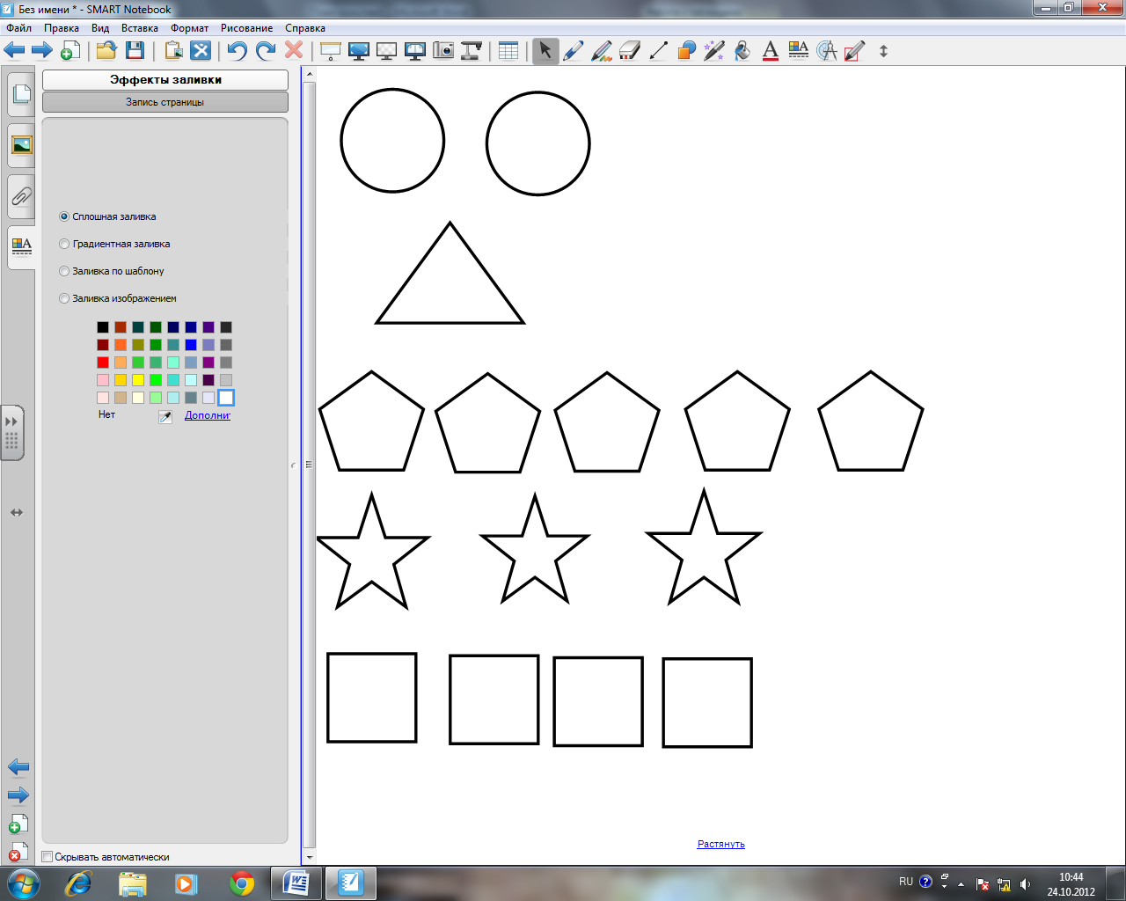  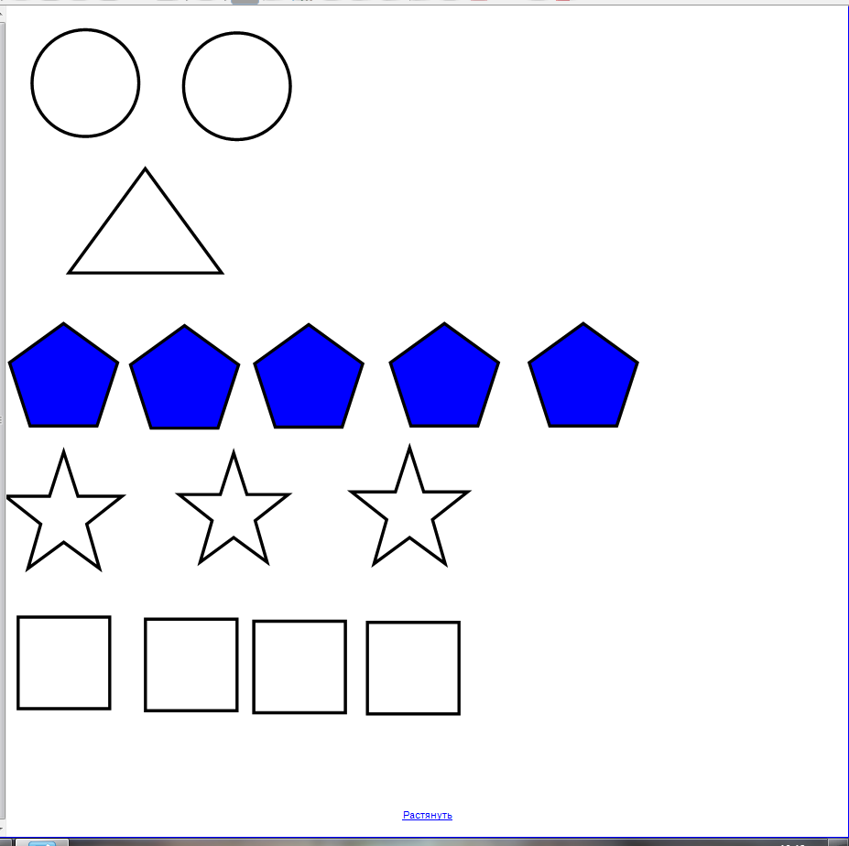 | Учитель задаёт наводящие вопросы для определения темы урока. | Дети смотрят на доску, отвечают на вопросы учителя и, определяют тему урока. | 5
4 | Изучение нового материала. |  | 6) Работа по учебнику  Учитель задаёт вопросы по рисунку учебника. | Дети открывают учебник и отвечают. | 108  8
5 | Физкультминутка |  | Раз, два выше голова,  три, четыре руки шире,  пять, шесть тихо сесть. | Дети выполняют движения.
4 | Письмо цифры 5. |  | Ребята, давай те посмотрим, как правильно пишется цифра 5. Давайте в воздухе попробуем написать эту цифру.  А теперь, посмотрите, как я буду это делать на доске «Ставлю ручку немного правее середины верхней стороны клетки и веду ее под наклоном к середине. Затем, не отрывая ручки от бумаги, поворачиваю и веду вправо и делаю полуовал. Отрываю ручку, ставлю ее в ту точку откуда начинали, затем веду палочку вправо. | Дети в воздухе пишут цифру 5,  затем у себя в тетради. | 5
5 | Первичное закрепление нового материала. |  | Работаем в рабочих тетрадях, выполняя задание №3. | Дети выполняют задание. | 3
6 | Самостоятельная работа. Закрепление. | 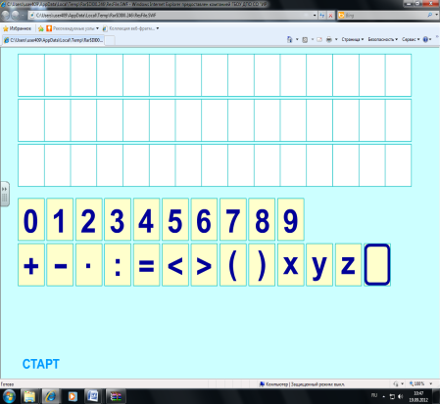  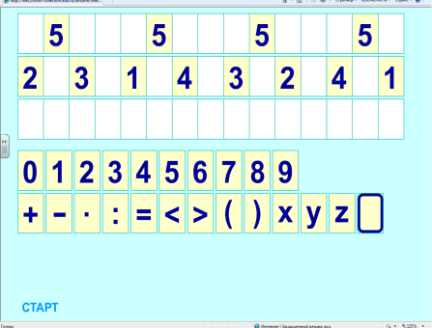  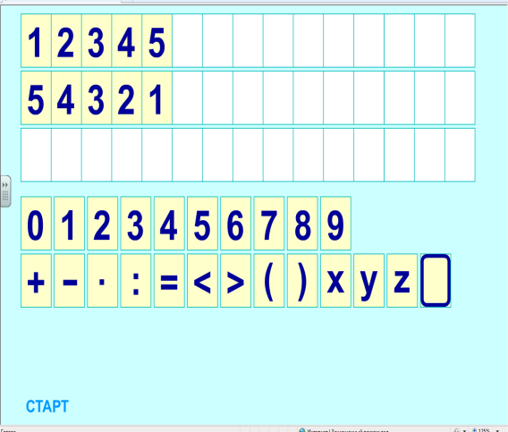 | А сейчас работаем в нетбуках:  Составляем примеры, чтоб получилось число 5.  Состав числа 5  Счет до 5, прямой и обратный. | Дети выполняют самостоятельно задания в нетбуках. | 8
7 | Рефлексия. |  | С какой цифрой и с каким числом мы сегодня познакомились?  - Где в жизни встречается цифра и число 5?  Чему мы учились сегодня на уроке?  - Что особенно понравилось?  - Оцените свою работу на уроке.  - Ребята, спасибо вам за работу! | Дети отвечают на вопросы учителя.  Число и цифра 5.  Номер дома, автобуса, улицы, любимая оценка и т.д.  Ответы детей.  Ребята оценивают свою работу | 2

«Число и цифра 5 »
(Тема урока)
Таблица 2.
ПЕРЕЧЕНЬ ИСПОЛЬЗУЕМЫХ НА ДАННОМ УРОКЕ ЭОР
№ | Название ресурса | Тип, вид ресурса | Форма предъявления информации (иллюстрация, презентация, видеофрагменты, тест, модель и т.д.) | Гиперссылка на ресурс, обеспечивающий доступ к ЭОР
1  2  3 | «Счет предметов»  «Письмо цифр»  «Касса цифр» | Интерактивная презентация к ИД  ЕК ЦОР  ЕК ЦОР | 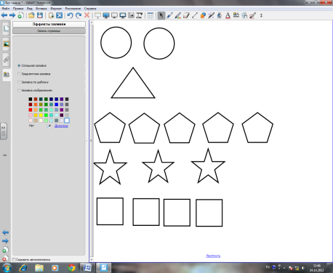  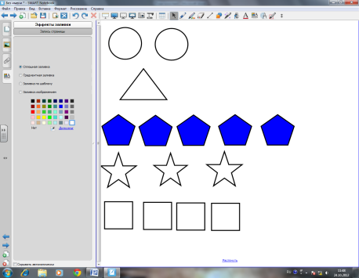 | Разработано самостоятельно, в сеть не выложено.  http://school-collection.edu.ru/catalog/res/d50a53eb-cf3d-47c6-a649-9aafb0599212/?from=233227e7-4ae8-4aff-bcce-181c9a9ce25e&interface=pupil&class=42&subject=16  http://school-collection.edu.ru/catalog/res/39fe8c38-504b-48ae-bda1-ba7d965af315/?from=233227e7-4ae8-4aff-bcce-181c9a9ce25e&interface=pupil&class=42&subject=16

